2018年计网期末部分答案



A

最小帧长是为了区分噪声和因碰撞而异常终止的短帧，属于冲突检测

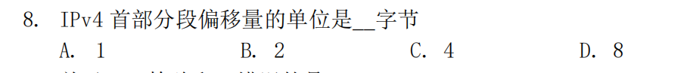

D!!!（还记得IP分片吗？offset要除以8！！！）

大题注意，TCP会缓存乱序到达的数据，不会直接丢弃！！！